开滦二中2016～2017学年第一学期高二年级期中考试
物理试卷
说明：
1、本试卷分第Ⅰ卷（选择题）和第Ⅱ卷（非选择题）两部分，第Ⅰ卷第（1）页至第（4）页，第Ⅱ卷第（5）页至第（6）页。
2、本试卷共100分，考试时间90分钟。
3、此试卷适用于网络阅卷，请在答题纸上作答，答题卡勿折叠，污损，信息点旁请不要做任何标记。
4、正式开考前，考生务必将自己的准考证号、科目填涂在答题卡上。
5、每小题选出答案后，用2B铅笔把答题卡上对应的题目标号涂黑。答在试卷上无效。
6、主观题部分也一并书写在答题纸上，注意用0.5毫米以上黑色签字笔书写。
7、考试结束后，监考人员将答题卡按照同侧同面顺序收回。
第Ⅰ卷（选择题，共60分）
一．选择题：每题4分（1—11题单选，12—15多选漏选得2分错选0分）
1．关于点电荷概念，下列说法正确的是
A．点电荷就是电荷量很小的电荷
B．点电荷就是体积很小的电荷
C．体积较大的带电体，不能看作点电荷
D．带电体能否看作点电荷，要视实际情况而定
2．两个分别带有电荷量–Q和+3Q的相同金属小球（均可视为点电荷），固定在相距为r的两处，它们间库仑力的大小为F。两小球相互接触后将其固定距离变为，则两球间库仑力的大小为
A．F B．F C．F D．12F

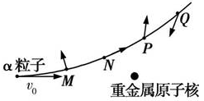
3．图示是α粒子（氦原子核）被带正电的重金属原子核散射的运动轨迹，M、N、P、Q是轨迹上的四点，在散射过程中可以认为重金属原子核静止不动。图中所标出的α粒子在各点处的加速度方向正确的是
A．M点 B．N点 C．P点 D．Q点
4．电场强度E的定义式为E=，下面说法中正确的是
A．该定义只适用于点电荷产生的电场
B．电场中某点场强的方向与试探电荷的正负无关
C．定义式中，F是放入电场中的点电荷所受的静电力，q是产生电场的电荷的电荷量
D．库仑定律的表达式F=可以说是点电荷q₂产生的电场在点电荷q₁处的库仑力大小，而可以说是点电荷q₂产生的电场在点电荷q₁处的场强大小
5．一台额定电压为U的电动机，它的电阻为R，正常工作时通过的电流为I，则
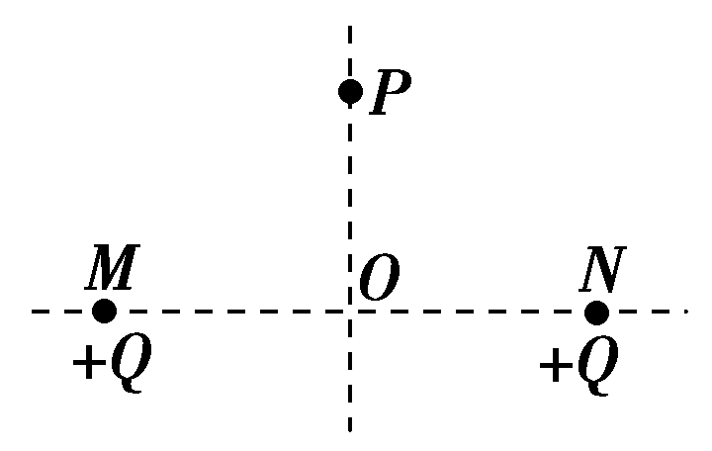
A．电动机t秒内产生的热量是Q＝UIt
B．电动机t秒内产生的热量是Q＝I²Rt
C．电动机的功率为P＝I²R
D．电动机的功率为P＝U²/R
6．如图所示，M、N为两个等量同种电荷，在其连线中垂线上的P点放一静止的点电荷Q（负电荷），不计重力，下列说法中正确的是
A．点电荷在从P到O的过程中，加速度越来越大，速度也越来越大
B．点电荷在从P到O的过程中，加速度越来越小，速度越来越大
C．点电荷运动在O点时加速度为零，速度达最大值
D．点电荷越过O点后，速度越来越小，加速度越来越大，直到粒子速度为零
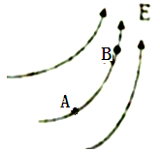
7、如图所示，电场中有A、B两点，则下列说法正确的是
A．电势Φ_{A}<Φ_{B}，场强E_{A}<E_{B}
B．电势Φ_{A}＞Φ_{B}，场强E_{A}>E_{B}
C．将+q电荷从A点移动到B点电场力做正功
D．将-q电荷分别放在A、B两点时具有的电势能E_{PA}＞E_{PB}
8、空间某区域电场线分布如图所示，带正电小球（质量为m，电荷量为q），在A点速度为v₁，方向水平向右，至B点速度为v₂，v₂与水平方向间夹角为α，A、B间高度差为H，以下判断正确的是
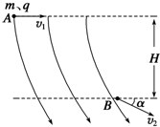
A．A、B两点间电势差
B．小球由A至B，电势能的减少量为
C．小球由A至B，电场力做功为
D．小球重力在B点的瞬时功率为mgv₂cos α
9.有一未知电阻R_{x}，为了较准确得测出其阻值，先用如图所示a、b两种电路进行测量，利用图a测得的数据为“2.7 V，50 mA”，利用图b测得的数据为“2.8 V，4.0 mA”，那么该电阻测得的值中较准确得数值及它比真实值偏大或偏小的情况是
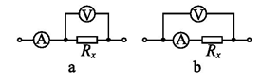
A．540 Ω，偏大 B．540 Ω，偏小
C．700 Ω，偏小 D．700 Ω，偏大
10、光滑绝缘细杆与水平面成θ角固定，杆上套有一带正电的小球，质量为m，带电荷量为q，为使小球静止在杆上，可加一匀强电场．所加电场的场强满足什么条件时，小球可在杆上保持静止（ ）
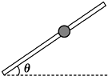
A．垂直于杆斜向上，场强大小为
B．竖直向上，场强大小为
C．垂直于杆斜向下，场强大小为
D．水平向右，场强大小为

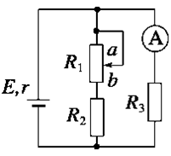
11．如图所示是一实验电路图．在滑动触头由a端滑向b端的过程中，下列表述正确的是：
A．路端电压变小
资*源%库 ziyuanku.comB．电流表的示数变大
C．电源内阻消耗的功率变小
D．电路的总电阻变大
12．如图所示，平行板电容器的两个极板与水平地面成一角度，两极板与一直流电源相连。若一带电粒子恰能沿水平虚线通过电容器，则在此过程中，该粒子
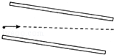
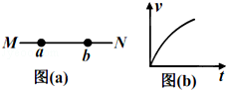
A．所受重力与电场力平衡
12题图
13题图
B．电势能逐渐增大
C．动能逐渐增大
D．做匀变速直线运动
13．如图（a），直线MN表示某电场中一条电场线，a、b是线上的两点，将一带负电荷的粒子从a点处由静止释放，粒子从a运动到b过程中的v–t图线如图（b）所示，设a、b两点的电势分别为φ_{a}、φ_{b}，场强大小分别为E_{a}、E_{b}，粒子在a、b两点的电势能分别为W_{a}、W_{b}，不计重力，则有
A．φ_{a}>φ_{b} B．E_{a}>E_{b} C．E_{a}<E_{b} D．W_{a}>W_{b}
14．某导体中的电流I随其两端电压U的变化如图所示，则下列说法中正确的是
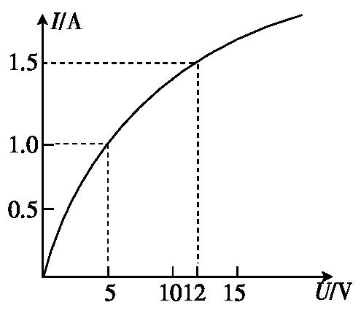
A．加5 V电压时，导体的电阻为0.2 Ω
$来&源：ziyuanku.comB．加12 V电压时，导体的电阻约为8 Ω
C．随着电压的增大，导体的电阻不断增大
D．随着电压的增大，导体的电阻不断减小
15．关于电动势，下列说法正确的是
资*源%库 ziyuanku.comA．电源两极间的电压等于电源电动势
B．电动势越大的电源，将其他形式的能转化为电能的本领越大
C．电源电动势的数值等于内、外电压之和
D．电源电动势与外电路的组成无关

开滦二中2016～2017学年度高二年级期中考试物理试题
第Ⅱ卷（非选择题，共40分）

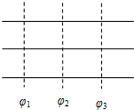
二、填空题（共15分）
16.（2分）实线为电场线，虚线为等势面，且相邻等势面间的电势差相等，正电荷在等势面φ₃上时，具有动能20J，它运动到等势面φ₁上时，动能为零．令φ₂=0，那么，当该电荷的电势能为4J时，求它的动能是 J
17（6分）．已知一个电流表的内阻为，I_{g}=100 μA，若要改装成量程为3 V的伏特表，需_______（填“串”或“并”）联一个阻值为__________的电阻，若改装成量程为1 A的安培表，需_______（填“串”或“并”）联一个阻值约为（保留一位小数）_________的电阻。
$来&源：ziyuanku.com18（2分）.两根完全相同的金属导线A和B，如果把其中的一根导线A均匀拉长到原来的４倍，把另一根导线B对折绞合起来，则它们的电阻之比为 。
19.（5分）有一小灯泡上标有“6 V，0.1 A”的字样，先要测量灯泡的伏安特性曲线，下列器材供选用：
A．电压表（0~5 V，内阻2.0 kΩ）
B．电压表（0~10 V，内阻3.0 kΩ）
C．电流表（0~0.3 A，内阻3.0 Ω）
D．电流表（0~6 A，内阻1.5 Ω）
E．滑动变阻器（30 Ω，2 A）
F．学生电源（直流9 V）及开关、导线等
（1）实验中所用的电压表和电流表分别为 （填字母代号）。（2分）
（2）画出实验电路图，要求电压从零开始测量。（3分）
$来&源：ziyuanku.com

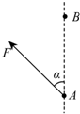
WWW.ziyuanku.com20、（7分）为使带负电的点电荷q在一匀强电场中沿直线匀速地由A运动到B，必须对该电荷施加一个恒力F，如图所示；若已知AB=0.5m，恒力F与AB的夹角α=37°，q=-3×10⁻⁷C，F=1.5×10⁻⁴N，A点电势ϕ_{A}=60V（不计重力，sin 37°=0.6 cos37°=0.8），求出电场强度的大小和B点的电势。

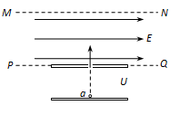
21．（10分）如图所示，虚线PQ、MN间存在如图所示的水平匀强电场，一带电粒子质量为，电荷量为，从a点由静止开始经电压为U=100V的电场加速后，垂直于匀强电场进入匀强电场中，从虚线MN的某点b（图中未画出）离开匀强电场时速度与电场方向成30°角，已知PQ、MN间距为20cm，带电粒子的重力忽略不计，求：
（1）带电粒子刚进入匀强电场时的速率；
（2）匀强电场的场强大小；
（3）ab两点间的电势差。

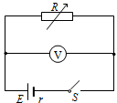
WWW.ziyuanku.com22．（8分）如图所示，R为电阻箱，V为理想电压表，当电阻箱读数为=2Ω时，电压表读数为=4V；当电阻箱读数=5Ω时，电压表读数=5V，求：
（1）电源的电动势E和内阻r；
（2）当电阻箱R读数为多少时，电源的输出功率最大？最大值为多少？

一．选择
1 | 2 | 3 | 4 | 5 | 6 | 7 | 8
D | C | C | B | B | C | C | B
9 | 10 | 11 | 12 | 13 | 14 | 15
D | B | A | CD | BD | BC | BCD
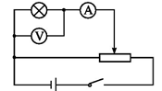
二．填空
16. 6焦耳 17. 串，29k，并，0.1 18.64:1
19.（1）BC （2）如图所示

三．计算
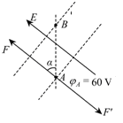
20. （7分）电荷所受电场力与恒力F大小相等，方向相反，如图所示则：（2分）；
解得：．（1分）
过AB点的等势线如图虚线所示，则：U_{AB}=E•ABcos37°=500×0.5×0.8V=200V（2分）；
因ϕ_{A}=60V，则ϕ_{B}=-140V（2分）
21. （10分）（1）粒子在加速电场中运动的过程，由动能定理得：（1分）
代入数据解得：（1分）
（2）粒子进入匀强电场中做类平抛运动，沿初速度方向做匀速运动，则有：（1分），
粒子沿电场方向做匀加速运动，则有：（1分）
由题意得：（1分）
由牛顿第二定律得：，（1分）
联立以上相关各式并代入数据得： （1分）
（3）对整个过程，由动能定理得：（2分）
联立以上相关各式并代入数据得：（1分）
22．（8分）（1）闭合电路欧姆定律得： （1分），（1分），
代入得： （2分）
（2）电源的输出功率表达式为：（2分）
将上式变形为：
由上式可知时P有最大值为（2分）；

